REFLUX GASTRO-OESOPHAGIEN

Objectifs
- Expliquer la physiopathologie
- Décrire les signes
- Porter le diagnostic

INTRODUCTION
- Définition :
  - Passage involontaire du contenu gastrique dans l’œsophage à travers le cardia sans effort de vomissement
- Reflux physiologique : après le repas (question de pression)
- Reflux pathologique quand il y a présence de symptômes et/ou lésion muqueuse œsophagienne
- Intérêts :
  - Fréquente : 1/4 des adultes
  - Globalement bénigne, mais peut donner des conséquences sérieuses

PHYSIOPATHOLOGIE
Pathogénie :
- Incompétence de la barrière anti-reflux
- Altération de la vidange œsophagienne
- Le caractère agressif du matériel de reflux
- Résistance épithéliale œsophagienne diminuée

Incompétence de la barrière anti-reflux
  - Barrière anti-reflux :
    - Située à la jonction oeso-gastrique
    - Composition :
      - Sphincter inférieur de l’œsophage (SIO) +++
        - Rôle important : mécanisme anti-reflux
        - Zone de haute pression manométrique
          - À cheval entre l’abdomen et le thorax
          - Renforcement de la couche circulaire musculeuse œsophagienne
        - Sphincter physiologique :
          - Relâchement : à la déglutition
          - Fermeture : au repos
        - Facteurs diminuant sa pression :
          - Inhibiteurs calciques (amlodipine), dérivés nitrés, chocolat, alcool, ...
        - Facteurs augmentant sa pression :
          - Innervation vagale
          - Médicaments cholinomimétiques
      - Eléments anatomiques
        - Jouent un rôle moyens importants
        - Ce sont les moyens de fixité de la région cardio-tubérositaire en position intra-abdominale de la SIO
          - Angle de His
          - Anneau diaphragmatique - Piliers
          - Ligament gastro-phrénique
          - Pars condensa du petit épiploon
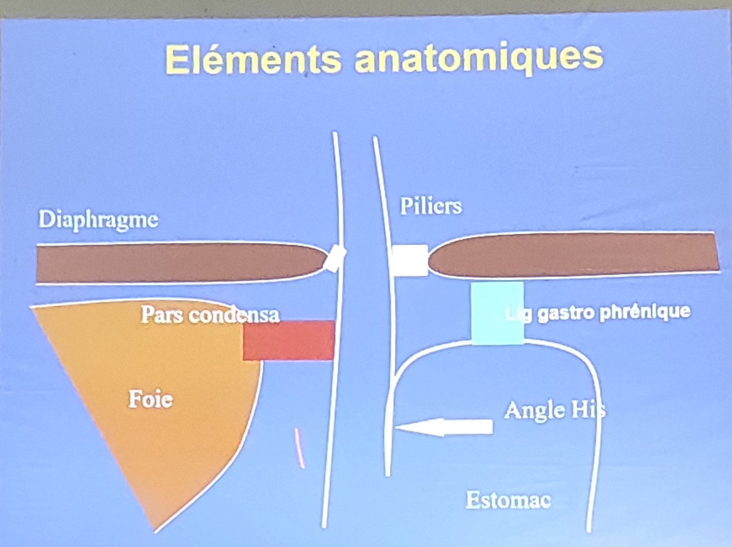

Altération de la vidange œsophagienne
    - Matériel renvoyé (bol alimentaire) : avance par la pesanteur et le péristaltisme
    - Acidité restante (reflux physiologique) au niveau de l’œsophage : normalement neutralisée par la salive (riche en bicarbonates)
    - Malade RGO : altération du péristaltisme

Caractère agressif du matériel de reflux
    - Le contenu gastrique est très riche en acide (Hcl, pompe à protons, Pepsine (enzyme protéolytique, inactive mais activé par l’acidité)
    - Ions H+, pepsine
    - Sels biliaires : diminue la résistance des muqueuses

Résistance épithéliale œsophagienne diminuée
    - Normalement :
      - Barrière défense
        - Couche mucus : tapisse la muqueuse, riche en bicarbonates ; Origine : salive - glandes sous-muqueuses
        - Couche Malpighi : capacité de renouvellement cellulaire ; agression acide : altération du renouvellement voire transformation en épithélium intestinal (endobrachyoesophage)

DIAGNOSTIC

DIAGNOSTIC POSITIF

Type de description : RGO typique non compliqué
  - Diagnostic : évoqué par la clinique; confirmé par l’endoscopie et la pH-métrie

Signes cliniques : TRIADE = Pyrosis, régurgitations acides, syndrome postural
    - Pyrosis
      - Brûlure
      - Point de départ : épigastrique
      - Trajet rétrosternal ascendant
      - Souvent post-prandiale
      - Aggravé par l’antéflexion : syndrome postural (signe du lacet)
      - Pathognomonique
    - Régurgitations acides
      - Sensation de remontée
      - D’un liquide chaud-acide au niveau de la bouche avec un goût métallique
      - Souvent accompagnées de pyrosis ; ou isolées
      - Maximales le matin au réveil
    - Syndrome postural
      - Pyrosis et régurgitations favorisés par : l’antéflexion (signe du lacet) et le décubitus
    - Examen physique : normal
  - Au terme de l’examen clinique : présence de signes cliniques typiques + pyrosis : RGO évident : pas d’examen complémentaire
  - Sauf :
    - Âge > 50 ans (ancienneté de la RGO augmente le risque d’endobrachyoesophage)
    - Présence de signes d’alarme :
      - Hémorragie digestive
      - Anémie, dysphagie
      - Odynophagie
      - Amaigrissement
    - Résistance à des traitements symptomatiques antérieurs
    - Si 1 ou plusieurs éléments : Fibroscopie digestive (FDH)

Examens complémentaires

Endoscopie digestive haute :
première intention (normale dans 50-70% des cas ; une fibroscopie normale n’élimine pas le diagnostic)
  - Buts :
    - Apprécier le retentissement sur la muqueuse œsophagienne
    - Découvrir une éventuelle anomalie de la région cardiale : Hernie hiatale
  - Rechercher les œsophagites peptiques :
    - Classification de Savary Miller (1977) : grade I II III IV, grade avancé : cicatrisation difficile
    - Classification de Los Angeles (1994)
      - Œsophagite Grade A : une ou plusieurs pertes de substance moins de 5 mm
      - Grade B : Une ou plusieurs pertes de substance plus de 5 mm
      - Grade C : Perte de substance s’étendant entre 2 plis muqueux, mais non circonférentielles
      - Grade D : Perte de substance circonférentielle

PH-métrie classique “filaire”

Technique
    - Électrode souple par voie nasale placée à 5 cm au-dessus du SIO
    - Classiquement : on fait une pH-métrie de 24 h
    - PH-métrie de 3 h : surtout pour les études scientifiques et les essais cliniques
      - Repas test
      - Changement de position en post-prandial
      - 1h assis /1h debout / 1 h assis

Résultats :
    - Quantitatif :
      - Nombre de reflux à pH < 4
    - Qualitatif :
      - Concordance entre les événements (signes cliniques) et les épisodes de RGO acides

Indications :
    - Symptômes atypiques : ORL - respiratoire
    - Symptômes réfractaires à un traitement classique

PH-métrie œsophagienne “sans fil”

Ph-impédancemétrie :
  - Objectifs :
    - Détection de présence de liquide et/ou gaz
    - Détection de reflux acide (pH<4)
    - Détection de reflux peu acide (pH> 4) (ce sont les sels biliaires qui sont plus importants)

Scintigraphie œsophagienne : de moins en moins demandé
  - Méthode
    - Ingestion de substance non absorbable marquée au Technétium 99
    - Balayage par gamma-caméra
  - Résultats :
    - Volume du matériel de reflux
    - Durée de reflux
    - Eventuelle inhalation
  - Indication :
    - Doute sur un RGO alcalins
    - Micro-inhalation : symptômes respiratoires

Manométrie œsophagienne :
  - Technique :
    - Tuyau muni d’un capteur de pression
    - Mesure au niveau du SIO
    - Permet de suivre le péristaltisme œsophagien
  - Résultat :
    - Trouble moteur
    - Pas de place pour le diagnostic
    - Examen : avant chirurgie ; ou pour éliminer d’éventuelles troubles moteurs qui sont des diagnostics différentiels devant une douleur rétro-sternale

Transit oeso-gastro-duodénal
  - Pas d’intérêt diagnostique

Evolutions et complications :
- Généralement, maladie bénigne mais chronique
- Sous traitement :
  - Évolution favorable
  - Récidives possibles à l’arrêt du traitement
- Attention :
  - Symptômes d’alarme : = présence de complications (-> endoscopie digestive)
    - Dysphagie ou Odynophagie
    - Anémie
    - Hémorragie digestive
    - Amaigrissement

- Œsophagite peptique : érosive par le reflux
- Ulcère œsophagien
- Sténose peptique (diminution de diamètre -> dysphagie)
- Hémorragies digestives
- Endobrachyoesophage (EBO)
- Adénocarcinome sur EBO

Œsophagite érosive :
  - Clinique :
    - Pyrosis
    - Dysphagie
  - Endoscopie :
    - Œsophagite érosive : grade A à D de la classification de Los Angeles

Ulcères œsophagiens :
  - Diagnostic essentiellement endoscopique.
  - Erosion = superficielle (juste l’épithélium) ; ulcère : profond atteignant la musculeuse
  - Si bien traité : réversible

Sténoses peptiques :
  - Agression permanente -> tentative de cicatrisation par l’organisme -> réaction fibreuse
  - Rétraction fibreuse au niveau de la jonction de la muqueuse malpighienne et cylindrique
  - Diagnostic :
    - Dysphagie type organique mais non progressive : solides ; augmente certains jours ; peu gênant : longue période
    - Amaigrissement
    - Endoscopie - TOGD : confirmation
    - Traitement : endoscopique par dilatation mais récidive ou mise en place de prothèse

Endobrachyoesophage : (EBO) : œsophagite de Barett
  - Définition :
    - Remplacement de la muqueuse malpighienne du bas œsophage par une muqueuse cylindrique (muqueuse de type glandulaire) sur 2 à 3 cm de hauteur = métaplasie intestinale (la muqueuse malpighienne du fait de l’agression acide va se transformer en muqueuse de type intestinale). Si non traité -> dysplasie -> dysplasie de haut grade = cancer in situ
  - Critères de surveillance : TPE
  - Diagnostic :
    - Endoscopie : muqueuse rouge orangé (type gastrique) empiétant sur la muqueuse malpighienne
    - Confirmation : Biopsie : fundique ; cardiaque et intestinal (biopsies multiples)
  - Risque :
    - Ulcère
    - Cancer
  - 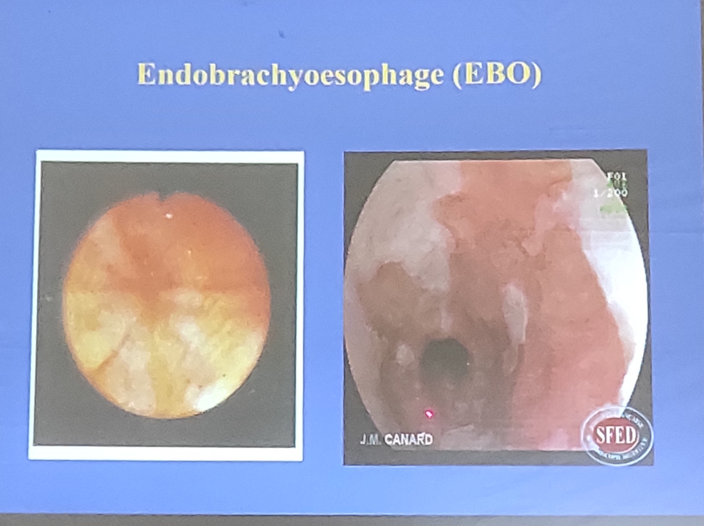

Hémorragies digestives
  - Rare (en dehors de trouble de la coagulation)
  - Complication d’une œsophagite ou d’un ulcère
  - Anémie ferriprive

Adénocarcinome : sur EBO

Formes cliniques :

Symptômes atypiques digestifs :
    - Dysphagie
    - Autres :
      - Hoquets rebelles
      - Éructation fréquentes
      - Hémorragie digestive (rarement sauf trouble de la coagulation)

Symptômes atypiques extra-digestives (doivent être des diagnostics d’élimination)
    - Signes respiratoires :
      - Toux nocturne spasmodique (décubitus dorsal accentue le reflux), micro-inhalation
      - Bronchopneumopathie d’inhalation
      - Instabilité ou aggravation d’un asthme déjà connu
    - ORL : dysphonie, angine, otalgie réflexe secondaire à la pharyngite
    - Cardiaque : douleur pseudo-angineuse

DIAGNOSTIC DIFFERENTIEL
- Régurgitation : vomissement (tsy miôka)
- Douleur rétrosternale :
  - Angor (coronaropathie -> ECG)
  - Troubles moteurs œsophagiens (-> manométrie œsophagienne)
- Œsophagite : infectieuse (HSV chez les immunodéprimés) ; radique(radiothérapie) ; caustique (ingestion accidentelle ou volontaire de produits caustiques acides ou alcalins)
- Sténose : éliminer un cancer ; Achalasie (la plupart du temps une sténose au niveau du cardia avec une dilatation en amont=
- Hémorragie digestive
  - Syndrome de Mallory-Weiss
    - Fissuration suite à une effort de vomissement

CONCLUSION
- Diagnostic clinique : pyrosis, régurgitation, syndrome postural
- Examens complémentaires devant les signes d’alarme
  - Endoscopie digestive haute ; pH-métrie
- Complications :
  - Œsophagite -> endobrachyoesophage

